娄底职业技术学院

《基于Android开发框架基础》

实训报告

|  |
| --- |
| 题目：基于Android的网上订餐系统 |

类型：☑产品设计 □工艺设计 □方案设计

|  |  |
| --- | --- |
| 学 号： | 201702050343 |
| 班 级： | 17级软件3班 |
| 姓 名： | 郭非凡 |
| 指导老师： | 邓伟华 |

摘要

当下，网络的迅速发展影响到了人们的方方面面。越来越多的人习惯通过网络处理各种事务。基于Android的网上订餐系统是在Android手机平台基础上的网上订餐系统，能很好的适应现代化商业的需求。它能提高服务效率，减少服务等待时间，为人们省去拥挤的烦恼。

基于Android的网上订餐系统分为布局文件、Activity文件和服务器端，布局文件主要功能包括：界面布局、图像、动画；Activity文件主要功能包括：跳转、连接服务器、计算；服务器端主要功能包括：数据存储、Json文件。这个系统采用JAVA,并利用Android SDK、Tomcat、Json等开发环境或者开发工具。

**关键词**：Android；Java；Tomcat；移动电子商务

目 录

第1章 系统概述 1

1.1 设计背景 1

1.2 基础技术分析 1

1.2.1 Android Studio简介 1

1.2.2 Tomcat简介 2

1.2.3 Json简介 2

1.2.4 Java简介 3

1.3 开发环境 3

1.4 任务安排 3

1.4.1 前期任务 3

1.4.2 中期任务 4

1.4.3 后期任务 4

1.5 模块说明 4

1.6 实施步骤及进度安排 5

第2章 系统分析 6

2.1 需求分析 6

2.2 数据分析 6

2.3 逻辑分析 6

第3章 系统设计 7

3.1 服务器设计 7

3.2 界面设计（部分主要代码） 8

3.2.1 返回键标题栏 8

3.2.2 显示店铺列表 9

3.2.3 店铺列表中的店铺信息 10

3.2.4 店铺详情界面 12

3.2.5 购物车详细信息 13

第4章 系统实现（部分主要代码） 17

4.1 连接服务器 17

4.2 解析服务器Json数据 17

4.3 获取服务器数据 18

4.4 实现菜单显示与购物车功能 21

4.5 实现订单显示与支付功能 30

第5章 系统测试与部署 33

5.1 店铺首页 33

5.2 店铺详情与菜单界面 34

5.3 菜品详情界面 35

5.4 购物车界面与确认清空购物车弹窗 36

5.5 订单界面 37

5.6 支付二维码界面 38

5.7 打包过程 39

总结 40

参考文献 41

致谢 42

# 第1章 系统概述

## 1.1 设计背景

随着手机应用的迅猛发展，其应用已经普及到经济和社会生活的各个领域。为了适应高效的现代生活，使订餐信息的发布更为及时、高效，应用网络信息化手段对订餐系统进行管理已经显得非常必要。 当学生们忙碌了整个上午后，享用丰富的午餐成了基本的要求，而网上订餐系统正是为了帮助人们寻找和发现新的菜种，品尝不同风格和不同种类的菜品。因此，面向大学生的网上订餐系统的设计有着良好的现实意义，网上订餐业务在校园也有极大的发展空间和良好的发展前景。

本系统在开发过程中力求系统的全面性、通用性，主要利用了Android Studio 作为开发环境，在Tomcat上搭建一个小型服务器，实现了一个简单的网上订餐系统。

## 1.2 基础技术分析

### 1.2.1 Android Studio简介

Android Studio是Google于2013 I/O大会针对Android开发推出的新的开发工具，目前很多开源项目都已经在采用，Google的更新速度也很快，明显能感觉到这是Android开发的未来。

Google推出的：毫无疑问，这个是它的最大优势，Android Stuido是Google推出，专门为Android“量身订做”的，是Google大力支持的一款基于IntelliJ IDEA改造的IDE，这个应该能说明为什么它是Android的未来。

速度更快：Eclipse的启动速度、响应速度、内存占用一直被诟病，相信大家这点应该深有体会，而且经常遇到卡死状态。Studio不管哪一个方面都全面领先Eclipse。

UI更漂亮：I/O上演示的那款黑色主题真是太棒了，极客范，Stuido自带的Darcula主题的炫酷黑界面实在是高大上，相比而言Eclipse下的黑色主题太low了。

更加智能：提示补全对于开发来说意义重大， Studio则更加智能，智能保存，从此再也不用每次都 Ctrl + S了。熟悉Studio以后效率会大大提升。

整合了Gradle构建工具：Gradle是一个新的构建工具，自Studio亮相之处就支持Gradle，可以说Gradle集合了Ant和Maven的优点，不管是配置、编译、打包都非常棒。

强大的UI编辑器：Android Studio的编辑器非常的智能，除了吸收Eclipse+ADT的优点之外，还自带了多设备的实时预览，相对这对Android开发者来说简直是神器啊。

内置终端：Studio内置终端，这对于习惯命令行操作的人来说简直是福音啊，再也不用来回切换了，一个Studio全部搞定。

更完善的插件系统：Studio下支持各种插件，如Git、Markdown、Gradle等等，你想要什么插件，直接搜索下载。

完美整合版本控制系统：安装的时候就自带了如GitHub, Git, SVN等流行的版本控制系统，可以直接check out你的项目。

### 1.2.2 Tomcat简介

Tocat是由Apache 开发的一个Servlet 容器实现了对Servlet 和 JSP 的支持，并提供了作为Web服务器的一些特有功能，体现了最新的Servlet 和JSP 规范性，由于 Tomcat 本身也内含了一个 HTTP 服务器，它也可以被视作一个单独的 Web 服务器。但是，不能将 Tomcat 和 Apache HTTP 服务器混淆，Apache HTTP 服务器是一个用 C 语言实现的 HTTP Web 服务器；这两个 HTTP web server 不是捆绑在一起的。Tomcat 包含了一个配置管理工具，也可以通过编辑XML格式的配置文件来进行配置。Tomcat 的性能极佳、技术先进，拥有轻量级应用服务器，有一个免费的开放源代码的Web 应用服务器，不依赖系统单独运行。

### 1.2.3 Json简介

[JSON](https://baike.baidu.com/item/JSON)([JavaScript](https://baike.baidu.com/item/JavaScript) Object Notation, JS 对象简谱) 是一种轻量级的数据交换格式。它基于 [ECMAScript](https://baike.baidu.com/item/ECMAScript) (欧洲计算机协会制定的js规范)的一个子集，采用完全独立于编程语言的文本格式来存储和表示数据。简洁和清晰的层次结构使得 JSON 成为理想的数据交换语言。 易于人阅读和编写，同时也易于机器解析和生成，并有效地提升网络传输效率。

### 1.2.4 Java简介

java是一种高级的面向对象的程序设计语言 。

面向对象：java语言的基础。java将一切问题都看做对象与对象之间的交互，将对象抽象成方法与属性的集合。

分布性：包含操作分布性与数据分布性两个方面。操作分布性是指由多个主机共同完成一项功能，数据分布性是分布在多台主机上的数据当做一个完成的整体处理。

跨平台：java语言编写的应用程序，可以由一种平台迁移到另一种平台。

解释型：使用java语言编写的源码被转化为字节码，JVM将字节码翻译成机器码就可以被计算机执行。

安全性：java语言的底层设计可以有效避免非法操作。

健壮性：java提供了许多机制防止运行时出现严重错误，如编译时类型检查、异常处理。

多线程：java支持进程内部多个线程同时工作。

## 1.3 开发环境

操作系统： windows10

开发工具：Android Studio 3.2

服务器：Apache-Tomcat-9.0.0.M9-windows-x64

API版本：Android API 27

开发语言：java

数据：Json

## 1.4 任务安排

### 1.4.1 前期任务

（1）查阅相关资料，以网上点餐系统为基础，经过调研、分析现有的管理模式和已有的管理软件，来建立最佳的系统模型。

（2）完成软件界面设计、Json设计、Activity的逻辑结构设计

（3）完成界面设计，主要包括：店铺页、店铺详情页、购物车、订单支付页这四个页面。

（4）编写Json文件编写，完成服务器搭建。

### 1.4.2 中期任务

（1）完成Activity主要模块功能：界面跳转、购物车金额自动计算

（2）完成跟与服务器连接，把Json文件的数据显示在相关的页面。

### 1.4.3 后期任务

（1）完善程序并解决错误

（2）编写实训报告

## 1.5 模块说明

网上订餐项目主要分为两大功能模块，分别为店铺和订单，这两个模块的结构如图1-5所示。

由图1-5可知，店铺模块包含店铺列表界面与店铺详情界面，店铺列表界面用于显示各个店铺的信息，店铺详情界面不仅显示店铺的详细信息，还显示各店铺中的菜单列表信息与购物车列表信息。订单模块包含确认订单界面与支付界面，确认订单界面用于显示购物车中己添加的商品信息，支付界面用于显示付款的二维码信息。

订餐系统

订单

店铺

确认订单

店铺详情

店铺列表

购物车

支付

图1-5 项目模块结构

## 1.6 实施步骤及进度安排

设计选题、查阅资料、了解需求、设计方案 06.01

搭建服务器，编写Json文件 06.02

设计界面布局并编写文件 06.03-06.04

Activity文件编写、功能实现 06.05-06.06

完善程序编写实训报告 06.07

# 第2章 系统分析

## 2.1 需求分析

确定系统的功能要求：功能需求并不是软件开发过程中的唯一需求。在保证功能需求的同时，还得满足性能需求、可靠性需求、可用性需求、接口需求、约束、逆向需求以及将来可能提出的软件升级的需求。同时系统反应速度较快，界面应美观大方，风格统一，突出特色，功能设计应体现人性化思想，方便用户操作。

## 2.2 数据分析

对系统数据进行分析：大多数的软件系统主要用来处理一些信息，在整个系统中，信息的处理起着至关重要的作用，它关系着整个系统的数据显示。对整个软件设计有深远的影响。

## 2.3 逻辑分析

实现设计中的逻辑模型：系统分析员往往把需要完成的系统转化成相应的逻辑模型，通过实现逻辑模型来完成系统。

# 第3章 系统设计

完成软件系分析后，我们就开始做系统设计，我们认真的构思了系统的整体结构，在哪一阶段需要做什么东西，规划出详细的蓝图。

## 3.1 服务器设计

编写Json文件：shop_list_data.json（部分代码）

[{

"id": 1,

"shopName": "蛋糕房",

"saleNum": 996,

"offerPrice": 100,

"distributionCost": 5,

"welfare": "进店可免费获得一个冰淇淋",

"time": "配送约2-5小时",

"shopPic": "http://192.168.43.135:8080/order/img/shop/shop1.png",

"foodList": [{

"foodId": "1",

"foodName": "招牌丰收硕果12寸",

"taste": "水果、奶油、面包、鸡蛋",

"saleNum": "50",

"price": 198,

"count": 0,

"foodPic": "http://192.168.43.135:8080/order/img/food/food1.png"

},

]

},

{

"id": 2,

"shopName": "黑潮奶茶",

"saleNum": 1000,

"offerPrice": 15,

"distributionCost": 2,

"welfare": "注册会员第一杯免费",

"time": "配送约1小时",

"shopPic": "http://192.168.43.135:8080/order/img/shop/shop2.png",

## 3.2 界面设计（部分主要代码）

"foodList": [{

"foodId": "1",

"foodName": "招牌奶茶",

"taste": "水、奶、茶",

"saleNum": "50",

"price": 10,

"count": 0,

"foodPic": "http://192.168.43.135:8080/order/img/food/food4.png"

}

]

}

]

### 3.2.1 返回键标题栏

title_bar.xml

*<?***xml version="1.0" encoding="utf-8"***?>*<**RelativeLayout  
 xmlns:android="http://schemas.android.com/apk/res/android"  
 android:id="@+id/title_bar"  
 android:layout_width="match_parent"  
 android:layout_height="50dp"  
 android:background="@android:color/transparent"**>  
 <**TextView  
 android:id="@+id/tv_back"  
 android:layout_width="50dp"  
 android:layout_height="50dp"  
 android:layout_alignParentLeft="true"  
 android:layout_centerVertical="true"  
 android:background="@drawable/go_back_selector"** />  
 <**TextView  
 android:id="@+id/tv_title"  
 android:layout_width="wrap_content"  
 android:layout_height="wrap_content"  
 android:layout_centerInParent="true"  
 android:textColor="@android:color/white"  
 android:textSize="20sp"** />  
</**RelativeLayout**>

### 3.2.2 显示店铺列表

activity_shop.xml

*<?***xml version="1.0" encoding="utf-8"***?>*<**LinearLayout  
 xmlns:android="http://schemas.android.com/apk/res/android"  
 android:layout_width="match_parent"  
 android:layout_height="match_parent"  
 android:background="@android:color/white"  
 android:orientation="vertical"**>  
 <**include layout="@layout/title_bar"** />  
 <**ScrollView  
 android:layout_width="match_parent"  
 android:layout_height="match_parent"  
 android:background="#fcf0c0"  
 android:scrollbars="none"**>  
 <**LinearLayout  
 android:layout_width="match_parent"  
 android:layout_height="match_parent"  
 android:orientation="vertical"**>  
 <**ImageView  
 android:id="@+id/iv_img"  
 android:layout_width="match_parent"  
 android:layout_height="180dp"  
 android:scaleType="fitXY"  
 android:src="@drawable/banner"** />  
 <**cn.itcast.order.views.ShopListView  
 android:id="@+id/slv_list"  
 android:layout_width="fill_parent"  
 android:layout_height="fill_parent"  
 android:layout_marginLeft="8dp"  
 android:layout_marginRight="8dp"  
 android:layout_marginTop="8dp"  
 android:dividerHeight="8dp"  
 android:scrollbars="none"** />  
 </**LinearLayout**>  
 </**ScrollView**>  
</**LinearLayout**>

### 3.2.3 店铺列表中的店铺信息

shop_car.xml

*<?***xml version="1.0" encoding="utf-8"***?>*<**RelativeLayout  
 xmlns:android="http://schemas.android.com/apk/res/android"  
 android:layout_width="match_parent"  
 android:layout_height="match_parent"**>  
 <**FrameLayout  
 android:layout_width="match_parent"  
 android:layout_height="65dp"  
 android:layout_alignParentBottom="true"**>  
 <**RelativeLayout  
 android:layout_width="match_parent"  
 android:layout_height="50dp"  
 android:layout_marginTop="15dp"  
 android:background="@color/car_gray_color"  
 android:paddingLeft="60dp"**>  
 <**TextView  
 android:id="@+id/tv_money"  
 android:layout_width="wrap_content"  
 android:layout_height="25dp"  
 android:layout_marginLeft="4dp"  
 android:layout_marginTop="4dp"  
 android:gravity="center"  
 android:text="未选购商品"  
 android:textColor="@color/light_gray"  
 android:textSize="16sp"** />  
 <**TextView  
 android:id="@+id/tv_distribution_cost"  
 android:layout_width="wrap_content"  
 android:layout_height="wrap_content"  
 android:layout_below="@id/tv_money"  
 android:layout_marginLeft="4dp"  
 android:textColor="@android:color/white"  
 android:textSize="12sp"  
 android:textStyle="bold"  
 android:visibility="gone"** />  
 <**TextView  
 android:id="@+id/tv_settle_accounts"  
 android:layout_width="100dp"  
 android:layout_height="match_parent"**

**android:layout_alignParentRight="true"  
 android:layout_centerVertical="true"  
 android:background="@color/account_color"  
 android:gravity="center"  
 android:text="去结算"  
 android:textColor="@android:color/white"  
 android:textSize="16sp"  
 android:visibility="gone"** />  
 <**TextView  
 android:id="@+id/tv_not_enough"  
 android:layout_width="wrap_content"  
 android:layout_height="match_parent"  
 android:layout_alignParentRight="true"  
 android:background="@color/account_gray_color"  
 android:gravity="center"  
 android:padding="8dp"  
 android:textColor="@color/light_gray"  
 android:textSize="16sp"** />  
 </**RelativeLayout**>  
 <**include layout="@layout/car"** />  
 </**FrameLayout**>  
</**RelativeLayout**>

### 3.2.4 店铺详情界面

activity_shop_detail.xml

*<?***xml version="1.0" encoding="utf-8"***?>*<**FrameLayout  
 xmlns:android="http://schemas.android.com/apk/res/android"  
 android:layout_width="match_parent"  
 android:layout_height="match_parent"**>  
 <**LinearLayout  
 android:id="@+id/ll_intro"  
 android:layout_width="match_parent"  
 android:layout_height="match_parent"  
 android:background="@color/shop_bg_color"  
 android:orientation="vertical"**>  
 <**include layout="@layout/title_bar"** />  
 <**LinearLayout  
 android:layout_width="match_parent"  
 android:layout_height="match_parent"  
 android:layout_marginTop="65dp"  
 android:background="@android:color/white"  
 android:orientation="vertical"  
 android:paddingTop="60dp"**>  
 <**TextView  
 android:layout_width="match_parent"  
 android:layout_height="wrap_content"  
 android:padding="10dp"  
 android:text="菜单"  
 android:textColor="@android:color/black"  
 android:textSize="16sp"** />  
 <**View  
 android:layout_width="match_parent"  
 android:layout_height="1dp"  
 android:layout_marginLeft="10dp"  
 android:layout_marginRight="10dp"  
 android:background="@color/light_gray"** />  
 </**LinearLayout**>  
 </**LinearLayout**>  
 <**include layout="@layout/shop_detail_head"** />  
 <**RelativeLayout  
 android:layout_width="match_parent"  
 android:layout_height="match_parent"  
 android:layout_marginTop="220dp"**>

<**ListView  
 android:id="@+id/lv_list"  
 android:layout_width="match_parent"  
 android:layout_height="match_parent"  
 android:layout_alignParentBottom="true"  
 android:layout_marginBottom="50dp"** />  
 <**include layout="@layout/car_list"** />  
 <**include layout="@layout/shop_car"** />  
 </**RelativeLayout**>  
</**FrameLayout**>

### 3.2.5 购物车详细信息

shop_car.xml

*<?***xml version="1.0" encoding="utf-8"***?>*<**RelativeLayout  
 xmlns:android="http://schemas.android.com/apk/res/android"  
 android:layout_width="match_parent"  
 android:layout_height="match_parent"**>  
 <**FrameLayout  
 android:layout_width="match_parent"  
 android:layout_height="65dp"  
 android:layout_alignParentBottom="true"**>  
 <**RelativeLayout  
 android:layout_width="match_parent"  
 android:layout_height="50dp"  
 android:layout_marginTop="15dp"  
 android:background="@color/car_gray_color"  
 android:paddingLeft="60dp"**>  
 <**TextView  
 android:id="@+id/tv_money"  
 android:layout_width="wrap_content"  
 android:layout_height="25dp"  
 android:layout_marginLeft="4dp"  
 android:layout_marginTop="4dp"  
 android:gravity="center"  
 android:text="未选购商品"  
 android:textColor="@color/light_gray"  
 android:textSize="16sp"** />

<**TextView  
 android:id="@+id/tv_distribution_cost"  
 android:layout_width="wrap_content"  
 android:layout_height="wrap_content"  
 android:layout_below="@id/tv_money"  
 android:layout_marginLeft="4dp"  
 android:textColor="@android:color/white"  
 android:textSize="12sp"  
 android:textStyle="bold"  
 android:visibility="gone"** />  
 <**TextView  
 android:id="@+id/tv_settle_accounts"  
 android:layout_width="100dp"  
 android:layout_height="match_parent"  
 android:layout_alignParentRight="true"  
 android:layout_centerVertical="true"  
 android:background="@color/account_color"  
 android:gravity="center"  
 android:text="去结算"  
 android:textColor="@android:color/white"  
 android:textSize="16sp"  
 android:visibility="gone"** />  
 <**TextView  
 android:id="@+id/tv_not_enough"  
 android:layout_width="wrap_content"  
 android:layout_height="match_parent"  
 android:layout_alignParentRight="true"  
 android:background="@color/account_gray_color"  
 android:gravity="center"  
 android:padding="8dp"  
 android:textColor="@color/light_gray"  
 android:textSize="16sp"** />  
 </**RelativeLayout**>  
 <**include layout="@layout/car"** />  
 </**FrameLayout**>  
</**RelativeLayout**>

3.2.6 订单界面

order_head.xml

*<?***xml version="1.0" encoding="utf-8"***?>*<**LinearLayout  
 xmlns:android="http://schemas.android.com/apk/res/android"  
 android:layout_width="match_parent"  
 android:layout_height="match_parent"  
 android:background="@color/type_gray"  
 android:orientation="vertical"**>  
 <**include layout="@layout/title_bar"** />  
 <**LinearLayout  
 android:layout_width="match_parent"  
 android:layout_height="50dp"  
 android:layout_marginTop="15dp"  
 android:background="@android:color/white"**>  
 <**TextView  
 android:layout_width="wrap_content"  
 android:layout_height="wrap_content"  
 android:layout_marginLeft="10dp"  
 android:text="收货地址："  
 android:textColor="@color/color_gray"  
 android:textSize="16sp"** />  
 <**EditText  
 android:layout_width="match_parent"  
 android:layout_height="match_parent"  
 android:background="@android:color/white"  
 android:textColor="@android:color/black"  
 android:textSize="16sp"** />  
 </**LinearLayout**>  
 <**ListView  
 android:id="@+id/lv_order"  
 android:layout_width="match_parent"  
 android:layout_height="wrap_content"  
 android:layout_marginTop="10dp"  
 android:background="@android:color/white"** />  
 <**View  
 android:layout_width="match_parent"  
 android:layout_height="1dp"  
 android:background="@color/type_gray"** />  
 <**RelativeLayout  
 android:layout_width="wrap_content"  
 android:layout_height="wrap_content"**

**android:background="@android:color/white"**>  
 <**TextView  
 android:id="@+id/tv_cost"  
 android:layout_width="wrap_content"  
 android:layout_height="wrap_content"  
 android:layout_alignParentRight="true"  
 android:padding="10dp"  
 android:textColor="@color/price_red"  
 android:textSize="16sp"  
 android:textStyle="bold"** />  
 <**TextView  
 android:layout_width="wrap_content"  
 android:layout_height="wrap_content"  
 android:layout_marginTop="2dp"  
 android:layout_toLeftOf="@id/tv_cost"  
 android:padding="10dp"  
 android:text="小计"  
 android:textColor="@android:color/black"  
 android:textSize="14sp"** />  
 <**TextView  
 android:id="@+id/tv_distribution_cost"  
 android:layout_width="wrap_content"  
 android:layout_height="wrap_content"  
 android:layout_alignParentRight="true"  
 android:layout_below="@id/tv_cost"  
 android:padding="10dp"  
 android:textColor="@android:color/black"  
 android:textSize="14sp"  
 android:textStyle="bold"** />  
 <**TextView  
 android:layout_width="wrap_content"  
 android:layout_height="wrap_content"  
 android:layout_below="@id/tv_cost"  
 android:layout_toLeftOf="@id/tv_distribution_cost"  
 android:padding="10dp"  
 android:text="配送费"  
 android:textColor="@android:color/black"  
 android:textSize="14sp"** />  
 </**RelativeLayout**>  
</**LinearLayout**>

# 第4章 系统实现（部分主要代码）

## 4.1 连接服务器

|  |
| --- |
| **package** cn.itcast.order.utils; **public class** Constant  {  **public static final** String ***WEB_SITE*** = **"http://192.168.43.135:8080/order"**;*//内网接口* **public static final** String ***REQUEST_SHOP_URL*** = **"/shop_list_data.json"**; *//店铺列表接口*  } |

Constant.Java

## 4.2 解析服务器Json数据

JsonParse.Java

|  |
| --- |
| **package** cn.itcast.order.utils;  **import** com.google.gson.Gson; **import** com.google.gson.JsonArray; **import** com.google.gson.reflect.TypeToken; **import** org.json.JSONArray; **import** org.json.JSONObject; **import** java.lang.reflect.Type; **import** java.util.List; **import** cn.itcast.order.bean.ShopBean;  **public class** JsonParse {  **private static** JsonParse *instance*;  **private** JsonParse() {  }  **public static** JsonParse getInstance() {  **if** (*instance* == **null**) {  *instance* = **new** JsonParse();  }  **return** *instance*;  }  **public** List<ShopBean> getShopList(String json) {  Gson gson = **new** Gson(); *// 使用gson库解析JSON数据  // 创建一个TypeToken的匿名子类对象，并调用对象的getType()方法* Type listType = **new** TypeToken<List<ShopBean>>() {  }.getType();  *// 把获取到的信息集合存到shopList中* List<ShopBean> shopList = gson.fromJson(json, listType);  **return** shopList;  } } |

## 4.3 获取服务器数据

ShopActivity.Java

|  |
| --- |
| **package** cn.itcast.order.activity; **import** android.os.Bundle; **import** android.os.Handler; **import** android.os.Message; **import** android.support.v7.app.AppCompatActivity; **import** android.util.Log; **import** android.view.KeyEvent; **import** android.view.View; **import** android.widget.RelativeLayout; **import** android.widget.TextView; **import** android.widget.Toast; **import** java.io.IOException; **import** java.util.List; **import** cn.itcast.order.R; **import** cn.itcast.order.adapter.ShopAdapter; **import** cn.itcast.order.bean.ShopBean; **import** cn.itcast.order.utils.Constant; **import** cn.itcast.order.utils.JsonParse; **import** cn.itcast.order.views.ShopListView; **import** okhttp3.Call; **import** okhttp3.Callback; **import** okhttp3.OkHttpClient; **import** okhttp3.Request; **import** okhttp3.Response; **public class** ShopActivity **extends** AppCompatActivity {  **private** TextView **tv_back**,**tv_title**; *//返回键与标题控件* **private** ShopListView **slv_list**; *//列表控件* **private** ShopAdapter **adapter**; *//列表的适配器* **public static final int *MSG_SHOP_OK*** = 1; *//获取数据* **private** MHandler **mHandler**;  **private** RelativeLayout **rl_title_bar**;  @Override  **protected void** onCreate(Bundle savedInstanceState) {  **super**.onCreate(savedInstanceState);  setContentView(R.layout.***activity_shop***);  **mHandler**=**new** MHandler();  initData();  init();  }  */**  * 初始化界面控件  */* **private void** init(){  **tv_back** = (TextView) findViewById(R.id.***tv_back***);  **tv_title** = (TextView) findViewById(R.id.***tv_title***);  **tv_title**.setText(**"店铺"**);  **rl_title_bar** = (RelativeLayout) findViewById(R.id.***title_bar***);  **rl_title_bar**.setBackgroundColor(getResources().getColor(R.color.***blue_color***));  **tv_back**.setVisibility(View.***GONE***);  **slv_list**= (ShopListView) findViewById(R.id.***slv_list***);  **adapter**=**new** ShopAdapter(**this**);  **slv_list**.setAdapter(**adapter**);  }  **private void** initData() {  OkHttpClient okHttpClient = **new** OkHttpClient();  Request request = **new** Request.Builder().url(Constant.***WEB_SITE*** +  Constant.***REQUEST_SHOP_URL***).build();  Call call = okHttpClient.newCall(request);  Log.*i*(**"ShopActivity"**,call.toString());  *// 开启异步线程访问网络* call.enqueue(**new** Callback() {  @Override  **public void** onResponse(Call call, Response response) **throws** IOException {  String res = response.body().string(); *//获取店铺数据* Message msg = **new** Message();  msg.**what** = ***MSG_SHOP_OK***;  msg.**obj** = res;  **mHandler**.sendMessage(msg);  }  @Override  **public void** onFailure(Call call, IOException e) {  Log.*i*(**"ShopActivity"**,e.getMessage());  }  });  }  */**  * 事件捕获  */* **class** MHandler **extends** Handler {  @Override  **public void** dispatchMessage(Message msg) {  **super**.dispatchMessage(msg);  **switch** (msg.**what**) {  **case *MSG_SHOP_OK***:  **if** (msg.**obj** != **null**) {  String vlResult = (String) msg.**obj**;  *//解析获取的JSON数据* List<ShopBean> pythonList = JsonParse.*getInstance*().  getShopList(vlResult);  **adapter**.setData(pythonList);  }  **break**;  }  }  }  **protected long exitTime**;*//记录第一次点击时的时间* @Override  **public boolean** onKeyDown(**int** keyCode, KeyEvent event) {  **if** (keyCode == KeyEvent.***KEYCODE_BACK*** && event.getAction() == KeyEvent.***ACTION_DOWN***) {  **if** ((System.*currentTimeMillis*() - **exitTime**) > 2000) {  Toast.*makeText*(ShopActivity.**this**, **"再按一次退出订餐应用"**,  Toast.***LENGTH_SHORT***).show();  **exitTime** = System.*currentTimeMillis*();  } **else** {  ShopActivity.**this**.finish();  System.*exit*(0);  }  **return true**;  }  **return super**.onKeyDown(keyCode, event);  } } |

## 4.4 实现菜单显示与购物车功能

ShopDetailActivity.Java

|  |
| --- |
| **package** cn.itcast.order.activity; **import** android.app.Dialog; **import** android.content.Intent; **import** android.graphics.Color; **import** android.os.Bundle; **import** android.os.Handler; **import** android.os.Message; **import** android.support.v7.app.AppCompatActivity; **import** android.view.MotionEvent; **import** android.view.View; **import** android.view.animation.Animation; **import** android.view.animation.AnimationUtils; **import** android.widget.ImageView; **import** android.widget.ListView; **import** android.widget.RelativeLayout; **import** android.widget.TextView; **import** com.bumptech.glide.Glide; **import** java.io.Serializable; **import** java.math.BigDecimal; **import** java.util.ArrayList; **import** java.util.Iterator; **import** java.util.List; **import** cn.itcast.order.R; **import** cn.itcast.order.adapter.CarAdapter; **import** cn.itcast.order.adapter.MenuAdapter; **import** cn.itcast.order.bean.FoodBean; **import** cn.itcast.order.bean.ShopBean;  **public class** ShopDetailActivity **extends** AppCompatActivity **implements** View.  OnClickListener{  **private** ShopBean **bean**;  **private** TextView **tv_shop_name**, **tv_time**, **tv_notice**, **tv_title**, **tv_back**,  **tv_settle_accounts**, **tv_count**, **tv_money**, **tv_distribution_cost**,  **tv_not_enough**, **tv_clear**;  **private** ImageView **iv_shop_pic**, **iv_shop_car**;  **private** ListView **lv_list**, **lv_car**;  **public static final int *MSG_COUNT_OK*** = 1;*// 获取购物车中商品的数量* **private** MHandler **mHandler**;  **private int totalCount** = 0;  **private** BigDecimal **totalMoney**; *//购物车中菜品的总价格* **private** List<FoodBean> **carFoodList**; *//购物车中的菜品数据* **private** MenuAdapter **adapter**;  **private** CarAdapter **carAdapter**;  **private** RelativeLayout **rl_car_list**;  @Override  **protected void** onCreate(Bundle savedInstanceState) {  **super**.onCreate(savedInstanceState);  setContentView(R.layout.***activity_shop_detail***);  **bean** = (ShopBean) getIntent().getSerializableExtra(**"shop"**); *//获取店铺详情数据* **if** (**bean** == **null**) **return**;  **mHandler** = **new** MHandler();  **totalMoney** = **new** BigDecimal(0.0);*//初始化变量totalMoney* **carFoodList** = **new** ArrayList<>(); *//初始化集合carFoodList* initView(); *//初始化界面控件* initAdapter(); *//初始化adapter* setData(); *//设置界面数据* }  */**  * 初始化界面控件  */* **private void** initView() {  **tv_back** = (TextView) findViewById(R.id.***tv_back***);  **tv_title** = (TextView) findViewById(R.id.***tv_title***);  **tv_title**.setText(**"店铺详情"**);  **tv_shop_name** = (TextView) findViewById(R.id.***tv_shop_name***);  **tv_time** = (TextView) findViewById(R.id.***tv_time***);  **tv_notice** = (TextView) findViewById(R.id.***tv_notice***);  **iv_shop_pic** = (ImageView) findViewById(R.id.***iv_shop_pic***);  **lv_list** = (ListView) findViewById(R.id.***lv_list***);  **tv_settle_accounts** = (TextView) findViewById(R.id.***tv_settle_accounts***);  **tv_distribution_cost** = (TextView) findViewById(R.id.***tv_distribution_cost***);  **tv_count** = (TextView) findViewById(R.id.***tv_count***);  **iv_shop_car** = (ImageView) findViewById(R.id.***iv_shop_car***);  **tv_money** = (TextView) findViewById(R.id.***tv_money***);  **tv_not_enough** = (TextView) findViewById(R.id.***tv_not_enough***);  **tv_clear** = (TextView) findViewById(R.id.***tv_clear***);  **lv_car** = (ListView) findViewById(R.id.***lv_car***);  **rl_car_list** = (RelativeLayout) findViewById(R.id.***rl_car_list***);  *//点击购物车列表界面外的其他部分会隐藏购物车列表界面* **rl_car_list**.setOnTouchListener(**new** View.OnTouchListener() {  @Override  **public boolean** onTouch(View v, MotionEvent event) {  **if** (**rl_car_list**.getVisibility() == View.***VISIBLE***) {  **rl_car_list**.setVisibility(View.***GONE***);  }  **return false**;  }  });  *//设置返回键、去结算按钮、购物车图片、清空购物车按钮的点击监听事件* **tv_back**.setOnClickListener(**this**);  **tv_settle_accounts**.setOnClickListener(**this**);  **iv_shop_car**.setOnClickListener(**this**);  **tv_clear**.setOnClickListener(**this**);  }  */**  * 初始化adapter  */* **private void** initAdapter(){  **carAdapter** = **new** CarAdapter(**this**, **new** CarAdapter.OnSelectListener() {  @Override  **public void** onSelectAdd(**int** position, TextView tv_food_count, TextView  tv_food_price) {  *//添加菜品到购物车中* FoodBean bean = **carFoodList**.get(position); *//获取当前菜品对象* tv_food_count.setText(bean.getCount() + 1 + **""**); *//设置该菜品在购物车中的数量* BigDecimal count = BigDecimal.*valueOf*(bean.getCount() + 1);  tv_food_price.setText(**"￥"** + bean.getPrice().multiply(count));*//菜品总价格* bean.setCount(bean.getCount() + 1);*//将当前菜品在购物车中的数量设置给菜品对象* Iterator<FoodBean> iterator = **carFoodList**.iterator();  **while** (iterator.hasNext()) {*//遍历购物车中的数据* FoodBean food = iterator.next();  **if** (food.getFoodId() == bean.getFoodId()) {*//找到当前菜品* iterator.remove(); *//删除购物车中当前菜品的旧数据* }  }  **carFoodList**.add(position, bean); *//将当前菜品的最新数据添加到购物车数据集合中* **totalCount** = **totalCount** + 1; *//购物车中菜品的总数量+1  //购物车中菜品的总价格+当前菜品价格* **totalMoney** = **totalMoney**.add(bean.getPrice());  carDataMsg();*//将购物车中菜品的总数量和总价格通过Handler传递到主线程中* }  @Override  **public void** onSelectMis(**int** position, TextView tv_food_count, TextView  tv_food_price) {  FoodBean bean = **carFoodList**.get(position); *//获取当前菜品对象* tv_food_count.setText(bean.getCount() - 1 + **""**);*//设置当前菜品的数量* BigDecimal count = BigDecimal.*valueOf*(bean.getCount() - 1);  *//设置当前菜品总价格，菜品价格=菜品单价*菜品数量* tv_food_price.setText(**"￥"** + bean.getPrice().multiply(count));  minusCarData(bean, position);*//删除购物车中的菜品* }  });  **adapter** = **new** MenuAdapter(**this**, **new** MenuAdapter.OnSelectListener() {  @Override  **public void** onSelectAddCar(**int** position) {  *//点击加入购物车按钮将菜添加到购物车中* FoodBean fb = **bean**.getFoodList().get(position);  fb.setCount(fb.getCount() + 1);  Iterator<FoodBean> iterator = **carFoodList**.iterator();  **while** (iterator.hasNext()) {  FoodBean food = iterator.next();  **if** (food.getFoodId() == fb.getFoodId()) {  iterator.remove();  }  }  **carFoodList**.add(fb);  **totalCount** = **totalCount** + 1;  **totalMoney** = **totalMoney**.add(fb.getPrice());  carDataMsg();  }  });  **lv_list**.setAdapter(**adapter**);  }  @Override  **public void** onClick(View v) {  **switch** (v.getId()){  **case** R.id.***tv_back***: *//返回按钮的点击事件* finish();  **break**;  **case** R.id.***tv_settle_accounts***: *//去结算按钮的点击事件  //跳转到订单界面* **if** (**totalCount** > 0) {  Intent intent = **new** Intent(ShopDetailActivity.**this**, OrderActivity.**class**);  intent.putExtra(**"carFoodList"**, (Serializable) **carFoodList**);  intent.putExtra(**"totalMoney"**, **totalMoney** + **""**);  intent.putExtra(**"distributionCost"**, **bean**.getDistributionCost() + **""**);  startActivity(intent);  }  **break**;  **case** R.id.***iv_shop_car***: *//购物车的点击事件* **if** (**totalCount** <= 0) **return**;  **if** (**rl_car_list** != **null**) {  **if** (**rl_car_list**.getVisibility() == View.***VISIBLE***) {  **rl_car_list**.setVisibility(View.***GONE***);  } **else** {  **rl_car_list**.setVisibility(View.***VISIBLE***);  *//创建一个从底部滑出的动画* Animation animation = AnimationUtils.*loadAnimation*(  ShopDetailActivity.**this**, R.anim.***slide_bottom_to_top***);  **rl_car_list**.startAnimation(animation);*//将动画加载到购物车列表界面* }  }  **carAdapter**.setData(**carFoodList**);  **lv_car**.setAdapter(**carAdapter**);  **break**;  **case** R.id.***tv_clear***:*//清空按钮的点击事件* dialogClear(); *//弹出确认清空购物车的对话框* **break**;  }  }  */**  * 弹出清空购物车的对话框  */* **private void** dialogClear() {  *//创建一个对话框Dialog* **final** Dialog dialog = **new** Dialog(ShopDetailActivity.**this**, R.style.***Dialog_Style***);  dialog.setContentView(R.layout.***dialog_clear***); *//将布局文件加载到对话框中* dialog.show(); *//显示对话框* TextView tv_clear = dialog.findViewById(R.id.***tv_clear***); *//获取对话框清除按钮* TextView tv_cancel = dialog.findViewById(R.id.***tv_cancel***);*//获取对话框取消按钮* tv_cancel.setOnClickListener(**new** View.OnClickListener() {  @Override  **public void** onClick(View view) {  dialog.dismiss();*//关闭对话框* }  });  tv_clear.setOnClickListener(**new** View.OnClickListener() {  @Override  **public void** onClick(View view) {  **if** (**carFoodList** == **null**) **return**;  **for** (FoodBean bean : **carFoodList**) {  bean.setCount(0);*//设置购物车中所有菜品的数量为0* }  **carFoodList**.clear();*//清空购物车中的数据* **carAdapter**.notifyDataSetChanged(); *//更新界面* **totalCount** = 0; *//购物车中菜品的数量设置为0* **totalMoney** = BigDecimal.*valueOf*(0.0);*//总价格设置为0* carDataMsg(); *//通过Handler更新购物车中菜品的数量和总价格* dialog.dismiss(); *//关闭对话框* }  });  }  */**  * 将购物车中菜品的总数量和总价格通过Handler传递到主线程中  */* **private void** carDataMsg() {  Message msg = Message.*obtain*();  msg.**what** = ***MSG_COUNT_OK***;  Bundle bundle = **new** Bundle();*//创建一个Bundler对象  //将购物车中的菜品数量和价格放入Bundler对象中* bundle.putString(**"totalCount"**, **totalCount** + **""**);  bundle.putString(**"totalMoney"**, **totalMoney** + **""**);  msg.setData(bundle); *//将Bundler对象放入Message对象* **mHandler**.sendMessage(msg); *//将Message对象传递到MHandler类* }  */**  * 删除购物车中的数据  */* **private void** minusCarData(FoodBean bean, **int** position) {  **int** count = bean.getCount() - 1; *//将该菜品的数量减1* bean.setCount(count); *//将减后的数量设置到菜品对象中* Iterator<FoodBean> iterator = **carFoodList**.iterator();  **while** (iterator.hasNext()) { *//遍历购物车中的菜* FoodBean food = iterator.next();  **if** (food.getFoodId() == bean.getFoodId()) {*//找到购物车中当前菜的Id* iterator.remove(); *//删除存放的菜* }  }  *//如果当前菜品的数量减1之后大于0，则将当前菜品添加到购物车集合中* **if** (count > 0) **carFoodList**.add(position, bean);  **else carAdapter**.notifyDataSetChanged();  **totalCount** = **totalCount** - 1; *//购物车中菜品的数量减1  //购物车中的总价钱=总价钱-当前菜品的价格* **totalMoney** = **totalMoney**.subtract(bean.getPrice());  carDataMsg(); *//调用该方法更新购物车中的数据* }  */**  * 事件捕获  */* **class** MHandler **extends** Handler {  @Override  **public void** dispatchMessage(Message msg) {  **super**.dispatchMessage(msg);  **switch** (msg.**what**) {  **case *MSG_COUNT_OK***:  Bundle bundle = msg.getData();  String count = bundle.getString(**"totalCount"**, **""**);  String money = bundle.getString(**"totalMoney"**, **""**);  **if** (bundle != **null**) {  **if** (Integer.*parseInt*(count) > 0) {*//如果购物车中有菜品* **iv_shop_car**.setImageResource(R.drawable.***shop_car***);  **tv_count**.setVisibility(View.***VISIBLE***);  **tv_distribution_cost**.setVisibility(View.***VISIBLE***);  **tv_money**.setTextColor(Color.*parseColor*(**"#ffffff"**));  **tv_money**.getPaint().setFakeBoldText(**true**);*//加粗字体* **tv_money**.setText(**"￥"** + money);*//设置购物车中菜品总价格* **tv_count**.setText(count); *//设置购物车中菜品总数量* **tv_distribution_cost**.setText(**"另需配送费￥"** +  **bean**.getDistributionCost());  *//将变量money的类型转换为BigDecimal类型* BigDecimal bdm = **new** BigDecimal(money);  *//总价格money与起送价格对比* **int** result = bdm.compareTo(**bean**.getOfferPrice());  **if** (-1 == result) { *//总价格<起送价格* **tv_settle_accounts**.setVisibility(View.***GONE***);*//隐藏去结算按钮* **tv_not_enough**.setVisibility(View.***VISIBLE***); *//显示差价文本  //差价=起送价格-总价格* BigDecimal m = **bean**.getOfferPrice().subtract(bdm);  **tv_not_enough**.setText(**"还差￥"** + m + **"起送"**);  } **else** { *//总价格>=起送价格  //显示去结算按钮* **tv_settle_accounts**.setVisibility(View.***VISIBLE***);  **tv_not_enough**.setVisibility(View.***GONE***); *//隐藏差价文本* }  } **else** { *//如果购物车中没有菜品* **if** (**rl_car_list**.getVisibility() == View.***VISIBLE***) {  **rl_car_list**.setVisibility(View.***GONE***); *//隐藏购物车列表* } **else** {  **rl_car_list**.setVisibility(View.***VISIBLE***);*//显示购物车列表* }  **iv_shop_car**.setImageResource(R.drawable.***shop_car_empty***);  **tv_settle_accounts**.setVisibility(View.***GONE***);*//隐藏去结算按钮* **tv_not_enough**.setVisibility(View.***VISIBLE***); *//显示差价文本* **tv_not_enough**.setText(**"￥"** + **bean**.getOfferPrice() + **"起送"**);  **tv_count**.setVisibility(View.***GONE***);*//隐藏购物中的菜品数量控件* **tv_distribution_cost**.setVisibility(View.***GONE***);*//隐藏配送费用* **tv_money**.setTextColor(getResources().getColor(R.color.  ***light_gray***));  **tv_money**.setText(**"未选购商品"**);  }  }  **break**;  }  }  }  */**  * 设置界面数据  */* **private void** setData() {  **if** (**bean** == **null**) **return**;  **tv_shop_name**.setText(**bean**.getShopName()); *//设置店铺名称* **tv_time**.setText(**bean**.getTime()); *//设置配送时间* **tv_notice**.setText(**"公告："**+**bean**.getWelfare()); *//设置店铺公告* **tv_not_enough**.setText(**"￥"** + **bean**.getOfferPrice() + **"起送"**); *//设置起送价格* Glide.*with*(**this**)  .load(**bean**.getShopPic())  .error(R.mipmap.***ic_launcher***)  .into(**iv_shop_pic**); *//设置店铺图片* **adapter**.setData(**bean**.getFoodList());*//将菜单列表数据传递到adapter中* } } |

## 4.5 实现订单显示与支付功能

OrderActivity.Java

|  |
| --- |
| **package** cn.itcast.order.activity; **import** android.app.Dialog; **import** android.os.Bundle; **import** android.support.v7.app.AppCompatActivity; **import** android.view.View; **import** android.widget.ListView; **import** android.widget.RelativeLayout; **import** android.widget.TextView; **import** java.math.BigDecimal; **import** java.util.List; **import** cn.itcast.order.R; **import** cn.itcast.order.adapter.OrderAdapter; **import** cn.itcast.order.bean.FoodBean; **public class** OrderActivity **extends** AppCompatActivity {  **private** ListView **lv_order**;  **private** OrderAdapter **adapter**;  **private** List<FoodBean> **carFoodList**;  **private** TextView **tv_title**, **tv_back**,**tv_distribution_cost**,**tv_total_cost**,  **tv_cost**,**tv_payment**;  **private** RelativeLayout **rl_title_bar**;  **private** BigDecimal **money**,**distributionCost**;  @Override  **protected void** onCreate(Bundle savedInstanceState) {  **super**.onCreate(savedInstanceState);  *//获取购物车中的数据* **carFoodList**= (List<FoodBean>) getIntent().getSerializableExtra(**"carFoodList"**);  *//获取购物车中菜的总价格* **money**=**new** BigDecimal(getIntent().getStringExtra(**"totalMoney"**));  *//获取店铺的配送费* **distributionCost**=**new** BigDecimal(getIntent().getStringExtra(  **"distributionCost"**));  setContentView(R.layout.***activity_order***);   initView();  setData();  }  */**  * 初始化界面控件  */* **private void** initView(){  **tv_title** = (TextView) findViewById(R.id.***tv_title***);  **tv_title**.setText(**"订单"**);  **rl_title_bar** = (RelativeLayout) findViewById(R.id.***title_bar***);  **rl_title_bar**.setBackgroundColor(getResources().getColor(R.color.***blue_color***));  **tv_back** = (TextView) findViewById(R.id.***tv_back***);  **lv_order**= (ListView) findViewById(R.id.***lv_order***);  **tv_distribution_cost** = (TextView) findViewById(R.id.***tv_distribution_cost***);  **tv_total_cost** = (TextView) findViewById(R.id.***tv_total_cost***);  **tv_cost** = (TextView) findViewById(R.id.***tv_cost***);  **tv_payment** = (TextView) findViewById(R.id.***tv_payment***);  *// 返回键的点击事件* **tv_back**.setOnClickListener(**new** View.OnClickListener() {  @Override  **public void** onClick(View v) {  finish();  }  });  **tv_payment**.setOnClickListener(**new** View.OnClickListener() {  @Override  **public void** onClick(View view) { *//“去支付”按钮的点击事件* Dialog dialog = **new** Dialog(OrderActivity.**this**, R.style.***Dialog_Style***);  dialog.setContentView(R.layout.***qr_code***);  dialog.show();  }  });  }  */**  * 设置界面数据  */* **private void** setData() {  **adapter**=**new** OrderAdapter(**this**);  **lv_order**.setAdapter(**adapter**);  **adapter**.setData(**carFoodList**);  **tv_cost**.setText(**"￥"**+**money**);  **tv_distribution_cost**.setText(**"￥"**+**distributionCost**);  **tv_total_cost**.setText(**"￥"**+(**money**.add(**distributionCost**)));  } } |

# 第5章 系统测试与部署

## 5.1 店铺首页

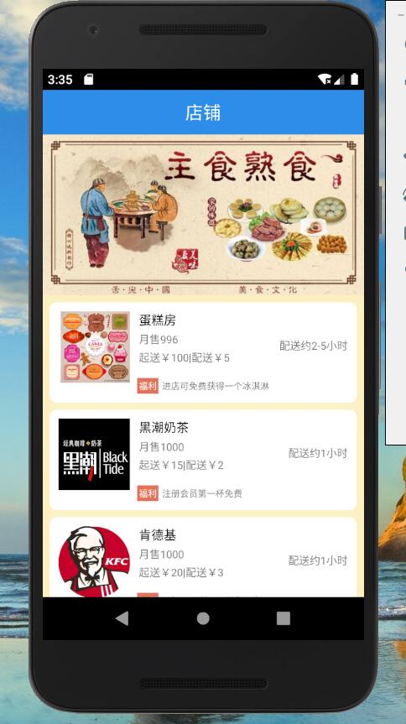

## 5.2 店铺详情与菜单界面

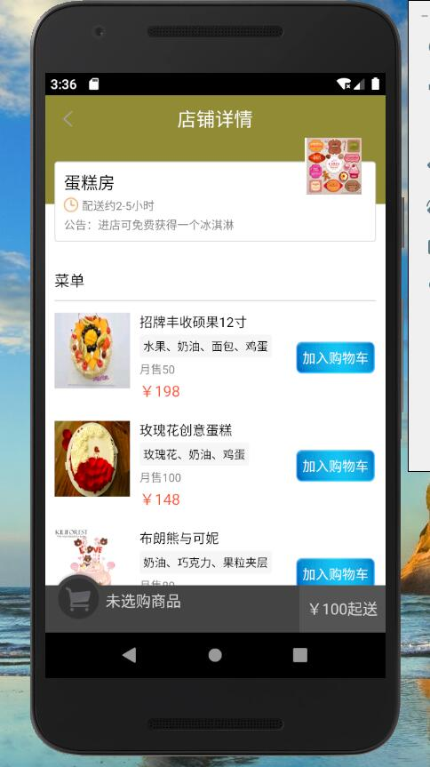

## 5.3 菜品详情界面

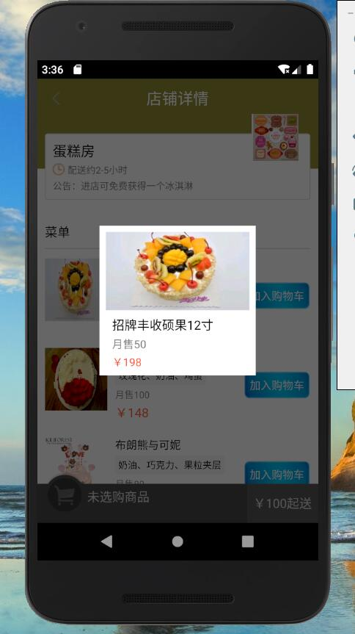

## 5.4 购物车界面与确认清空购物车弹窗

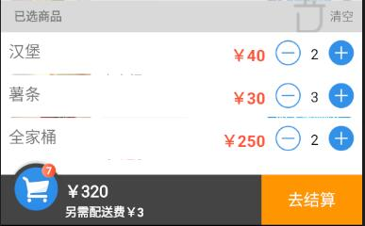

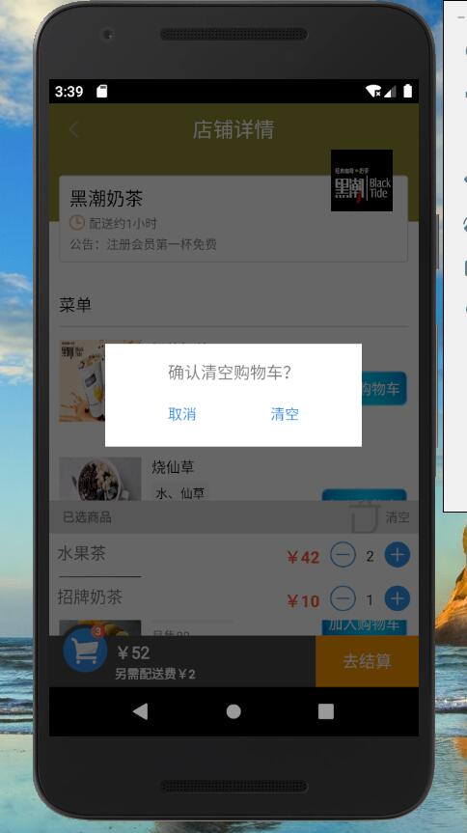

## 5.5 订单界面

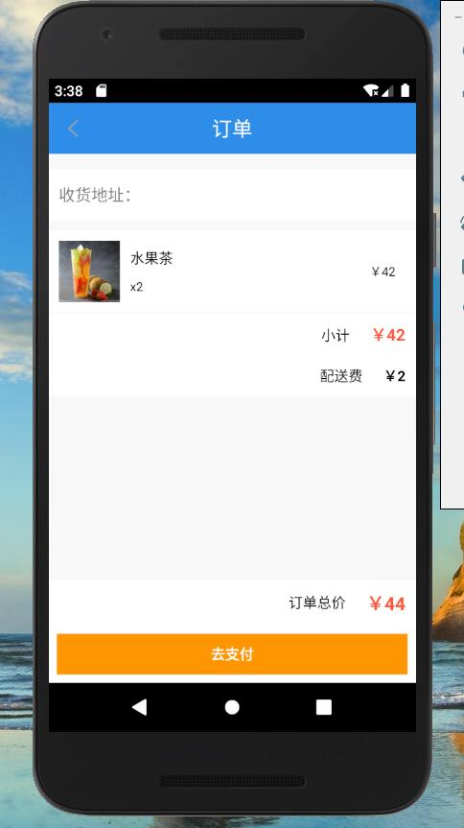

## 5.6 支付二维码界面

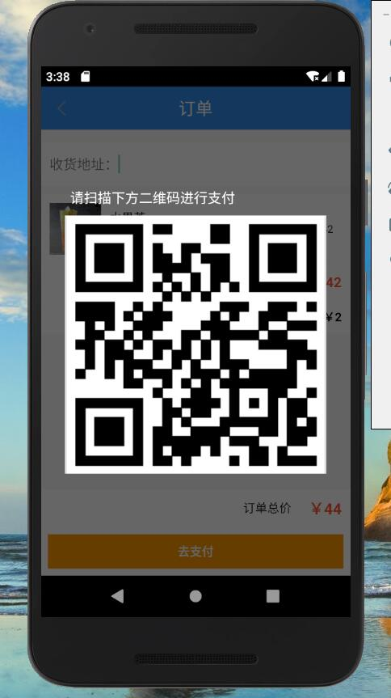

## 5.7 打包过程

第一步：点击菜单栏中的Build，选择Generate Signed Bundle/APK

第二步：点击弹出来的对话中的APK选项，然后点击Next

第三步：在Module中选择需要打包的项目，然后在Key store path中选择签名文件，如果没有签名文件则点击Create new创建，在key store password中输入签名文件的密码，keyalias中输入签名文件的别名，以及Key password中输入别名的密码，点击Next

第四步：在Destination Folder中选择打包成apk时存放的位置，以及在Signature Versions中选中V1(ar Signature)即可，V2也选中可能会造成部分安卓系统无法按钮，点击Finish即可，等待软件打包完成，在之前选择存放apk的文件夹中即可找到打包完成的apk文件

# 总结

经过一周的努力，网上订餐系统基本完成。在本次实训设计中，通过对Android Studio和一些系统工具的运用，基本掌握了所运用的模型，加深了对已有知识的理解，不再局限于课堂和书本的简单案例。在设计时，需要充分考虑个人能力，切实结合自身实际情况定度系统的基本功能框架，进而细化各个模块的功能，确定各个功能模块，设计相应的界面实现相应的功能，最后结合各模块内容排查设计中的缺陷与遗漏，完成系统。

在实践中，我对于编程方面感觉很吃力，有一方面原因是老师课堂上讲的东西我并没有完全弄懂，更不要说实际编程了，另一方面原因是我们课下并没有看关于专业的书籍，也没有在课下把老师讲的再复习一遍，基础知识不牢固。在此次的实训设计中，我们充分意识到了平常学习的不足之处，也明白理论和实践是不一样的，实践不仅要求我们熟练掌握专业理论知识，更是要求我们把理论知识转化到应用中，知道怎么应用我们学过的知识。

在以后的学习中，我会注重理论与实践结合，补充编程中经常遇到的课外知识，不断充实自己的知识库，以求弥补我在软件制作方面的不足，提高我的实际操作能力。在此，感谢老师的耐心指导与帮助,谢谢！

# 参考文献

【1】著作：黑马程序员.Android移动开发基础.北京：人民邮电出版社.2017.

【2】著作：黑马程序员.Android移动应用基础教程（Android Studio）（第二版）.北京：中国铁道出版社有限公司.2019.

# 致谢

在系统实现过程中遇到诸多大大小小的问题，尤其体现在编程部分。在此非常感谢实训过程中，邓老师给我的帮助。老师给我详细讲述了实训设计的做法，耐心给我解决实践过程中遇到的难题，并针对我的问题给我们推荐了一些很好的书籍，对我帮助很大。